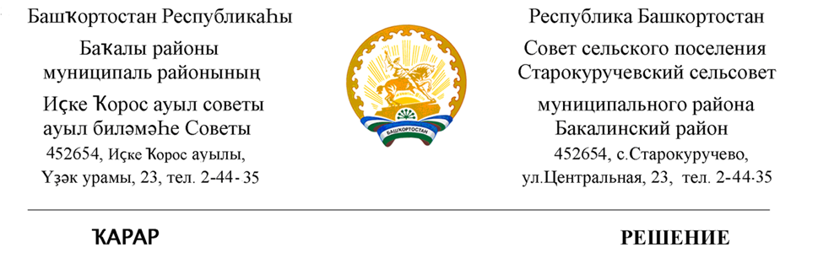
28 июль 2021 й . №36 28 июля 2021 г.

Об установке мемориальной доски на фасаде здания МОБУ СОШ с.Старокуручево
В соответствии с Федеральным Законом от 06 октября 2003 №131 –ФЗ "Об общих принципах организации местного самоуправления в Российской Федерации", Уставом сельского поселения Старокуручевский сельсовет», в целях увековечивания памяти директору школы Никандрову Ивану Васильевичу, на основании протокола№ 2 общешкольного родительского собрания МОБУК СОШ с.Старокуручево от 19.03.2021 года,Совет сельского поселения Старокурукчевский сельсовет
РЕШИЛ:
1.Установить мемориальную доску на фасаде здания,расположенного по адресу:РБ,Бакалинский район,с.Старокуручево,ул.Центральная , закрепленного за муниципальным общеобразовательным учреждением средней общеобразовательной школы с.Старокуручево
2.Утвердить текст надписи на мемориальной доски согласно приложению к настоящему решению.
3. Настоящее решение разместить на официальном сайте администрации сельского поселения Старокуручевский сельсовет муниципального района Бакалинский район республики Башкортостан
Председатель Совета сельского поселения
Старокуручевский сельсовет муниципального района
Бакалинский район Республики Башкортостан И.М.Маннапов

Приложение
К решению № 36 от 28.07.2021 г.

Текст Надписи на мемориальной доски

